高雄市前峰自造教育及科技中心
109學年度輔導區學校教師師訓研習計畫(五)

- 依據：
- 教育部國民及學前教育署「科技教育推動總體計畫」辦理。
- 高雄市109學年度科技教育推動總體計畫辦理。
- 高雄市前峰自造教育及科技中心107-110年度計畫辦理。
- 目的：
- 透過科技推動學校社群活動，共同開發課程教學模組，推廣自造及科技教育應用融入科技領域教學。
- 推動科技領域教師展能，深化教學專業與技能，引發學生學習動機與激發創造能力，提升學生學習成就感。
三、指導單位：教育部國民及學前教育署、高雄市政府教育局、國民中小學
自造教育及科技輔導中心。
四、主辦單位：高雄市前峰自造教育及科技中心。
五、參加對象：中小學教師（本中心所屬科技推動學校教師及本市各科技中心成員最優先，每校至多二名；輔導區學校教師優先，每校至多一名為原則）。
六、研習活動：(因防疫需求與場地空間因素，不接受現場報名)
(一) 創意手機架（課程代碼：3066453）：110年4月7日（星期三）13：30-15：
30。前峰國中A棟3F科技中心--創客木作工坊A303。
(二) 電動小車製作(含測試競賽)（課程代碼：3066458）：110年4月14日
（星期三） 13：30-15：30。前峰國中A棟3F科技中心--創客木作工坊A303。
酌收100元材料費。
(三) 火車汽笛木哨（課程代碼：3066461）：110年4月21日（星期三）13：
30-15：30。前峰國中A棟3F科技中心--創客木作工坊A303。
(四) 無扇葉風扇（課程代碼：3066619）：110年5月20日（星期四）08：
30-11：30。前峰國中A棟3F科技中心--創客木作工坊A303。酌收100元
材料費。
(五) 機械手臂控制程式設計(scratch應用)（課程代碼：3066465）：110年6
月10日（星期四）09：30-12：30。前峰國中A棟3F科技中心--智慧科技
實驗室A304。(請攜帶筆電)
七、報名方式：本研習採網路報名，自即日起至報名額滿為止，請至全國教
師在職進修資訊網（http://www.inservice.edu.tw/）報
名。
八、注意事項：
(一) 為因應防疫措施，請參加研習人員於研習期間需自行配戴口罩；
有發燒、呼吸道症狀者（咳嗽、喉嚨痛、打噴嚔等），請勿報名
參加研習活動。
(二) 為珍惜教育資源，經報名錄取人員請勿無故缺席，完成報名程序
之研習人員，倘因特殊緊急事件無法參加者，請於研習前三天辦
理取消研習作業。
(三) 為推展環境教育與落實友善地球行為，請自行攜帶環保杯。
九、請各校准予參加研習人員公假登記前往，其完成研習者，依規定核予教
師研習時數。
十、相關事項請聯絡本中心鍾小姐07-6265568#711。
十一、經費來源：由「109學年度高雄市前峰自造教育及科技中心計畫」經
費支應。
十二、獎勵：辦理研習完成後，相關人員依高雄市各級學校及幼稚園教職員
工獎勵標準補充規定辦理敘獎。
附件
高雄市前峰自造教育及科技中心
109學年度輔導區學校教師師訓研習課程內容(五)
日期 | 研習名稱 | 課程內容 | 講師 | 備註
110/4/7（三）  13:30-15:30 | 創意手機架 | - 運用載重結構設計  - 製作創意木製手機架  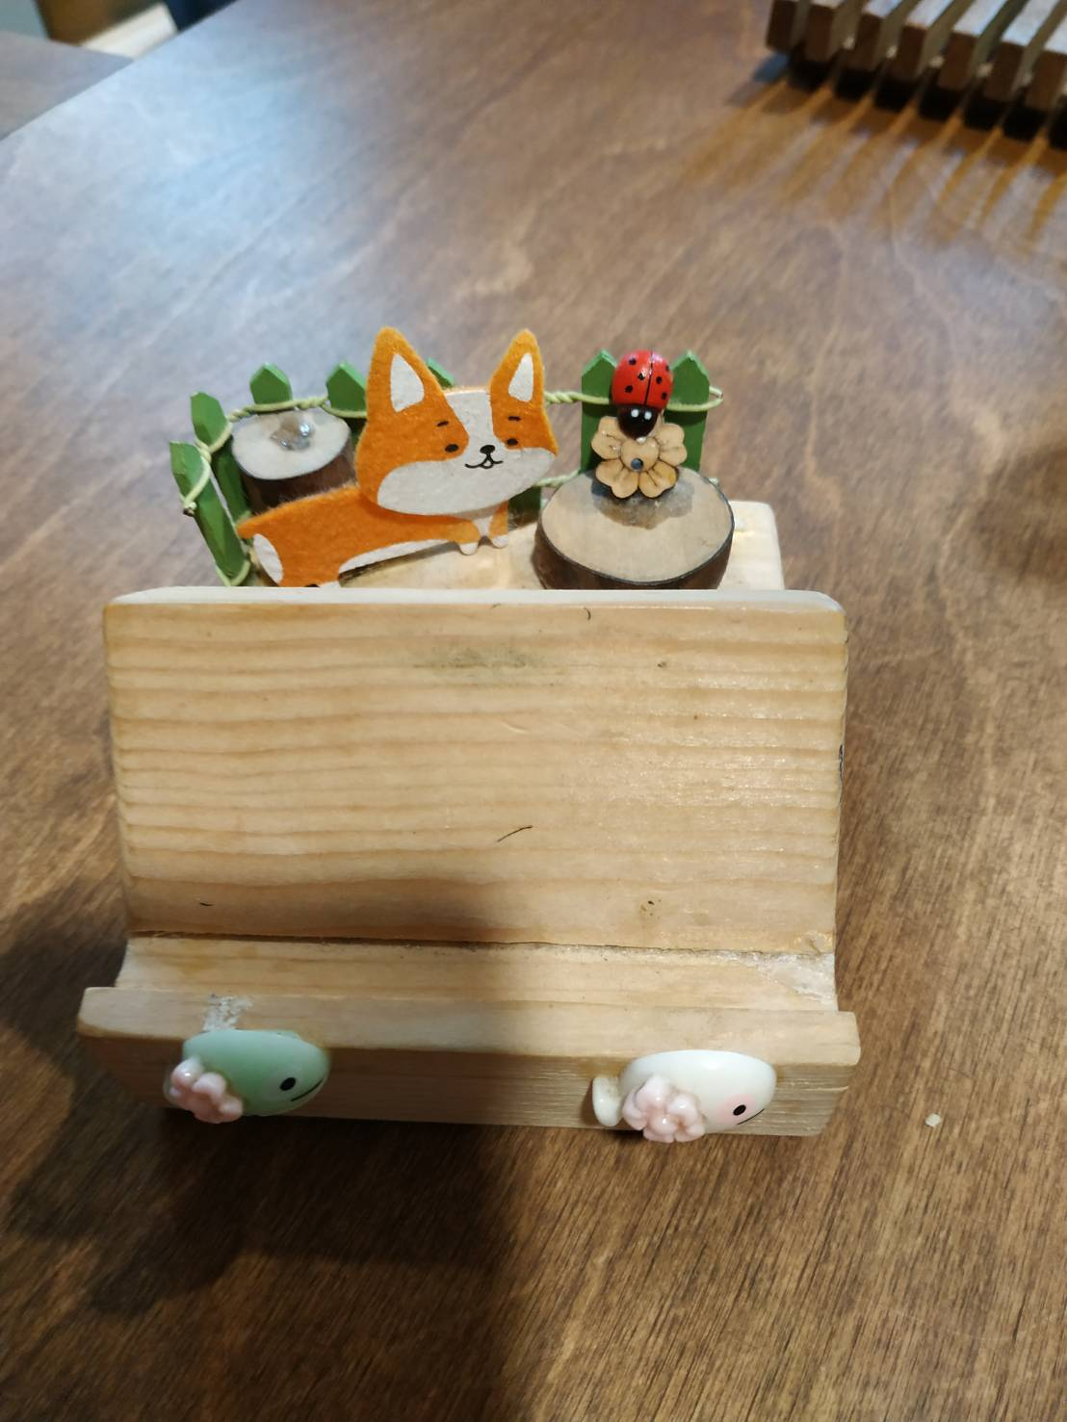 | 謝孟君老師  (約瑟木作工坊)
110/4/14（三）  13:30-15:30 | 電動小車製作  (含測試競賽) | - 運用電與控制製作動力小車  - 測試及競賽 | 高英工商  黃志仁主任 | 酌收100元材料費
110/4/21(三)  13：30-15:30 | 火車汽笛木哨 | - 結合駐波的科學原理  - 製作火車汽笛聲木哨 | 前峰科技中心  李明昆主任
110/5/20(四)  08:30-11:30 | 無扇葉風扇 | ◆ 結合白努利定律的科學原理  ◆ 製作無扇葉風扇 | 台南市和順國中  王麗雅老師 | 酌收100元材料費
110/6/10（四）  09:30-12:30 | 機械手臂控制程式設計(scratch應用) | ◆ 機械臂運動機構介紹  ◆ 伺服電機控制程式介紹  ◆ 機械臂程式設計 | 台北商業大學  羅治民教授

